В детский сад с радостью

Родители, впервые отдающие ребенка в детский сад должны знать, что необходимо:

- заранее познакомиться с условиями детского учреждения, в которое вы поведете малыша, и приблизить к ним условия воспитания в семье (режим, характер питания, приемы воспитания и т.п.);

- важно научить малыша общаться со сверстниками (попросить игрушку, поделиться своей игрушкой, подождать, пока другой ребенок поиграет, поблагодарить и т.п.);

- необходимо заранее познакомить ребенка с детским садом, положительно настроить малыша (много детей, хорошая тетя (воспитательница), дети весело играют, много игрушек и т.д.);

- родители могут побывать с ребенком на участке детского сада, посмотреть, как гуляют дети, чем занимаются. Познакомить с обстановкой группы, с воспитателем. Пусть малыш посмотрит, где он будет спать, раздеваться, играть, кушать. Всё это создает у него положительный настрой к детскому саду;

- родителям необходимо продумать, на какое время они будут оставлять ребенка в детском саду, кто будет приводить его, забирать из детского учреждения. Если ребенок легче расстается с папой или бабушкой, а с мамой тяжело, то лучше приводить его не маме, а папе или бабушке;

- первое время лучше оставлять ребенка в детском саду не на полный день, а на несколько часов, например на время прогулки. Постепенно время пребывания ребенка в дошкольном учреждении по мере нормализации его поведения можно увеличить;

- родители должны знать, что в период адаптации ребенок может быть капризным, раздражительным. У него может ухудшиться сон, аппетит. Надо проявить особое внимание и чуткость к малышу. Но не путать внимание и излишнее заласкивание;

- режим в семье должен быть щадящим. В семье необходимо компенсировать возможное недосыпание и недоедание ребенка в дошкольном учреждении;

- первую неделю мы просим вас приходить в период с 9 до 12 часов, накормив ребенка дома завтраком;

- вторую неделю попробовать обедать в группе и возможно к концу недели – спать;

- третью и четвертую недели просим забирать ребенка вскоре после дневного сна;

- просим вас рассказать психологу и воспитателям о ребенке как можно больше, всё, что вы считаете особенно важным.

Памятка для родителей
«Адаптация ребенка к дошкольному учреждению»
Ваш малыш пришел в детский сад. Для него началась новая жизнь. Чтобы ребенок вступил в нее радостным, общительным, повзрослевшим, хотим предложить несколько рекомендаций.
- Постарайтесь создать в семье спокойную дружескую атмосферу.
- Установите четкие требования к ребенку, будьте последовательны в их предъявлении.
- Будьте терпеливы.
- Формируйте у детей навыки самообслуживания и личной гигиены.
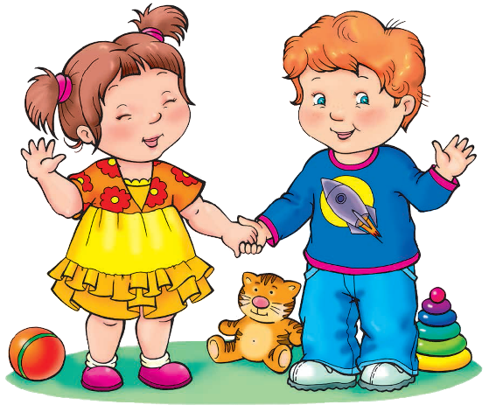
- Поощряйте игры с другими детьми, расширяйте круг общения со взрослыми.
- Когда ребенок с вами разговаривает, слушайте его внимательно.
- Если вы увидите, что ребенок что-то делает, начните «параллельный разговор» (комментируйте его действия).
- Говорите с малышом короткими фразами, медленно; в разговоре называйте как можно больше предметов. Давайте простые, понятные объяснения.
- Спрашивайте у ребенка: «Что ты делаешь?» На вопрос: «Почему ты это делаешь?» он ответит, когда подрастет.
- Каждый день читайте малышу.
- Заботьтесь о том, чтобы у ребенка были новые впечатления.
- Занимайтесь с малышом совместно творческой деятельностью: играйте, лепите, рисуйте…
- Поощряйте любопытство.
- Не скупитесь на похвалу.

Правила позитивного общения с ребенком
- Безусловно, принимать и уважать ребенка.
- Если вы рассержены на ребенка, нужно выражать свое недовольство, но не ребенком в целом, а его отдельными действиями.
- Можно осуждать действия ребенка, но не его чувства. Раз чувства у него возникли, значит, для этого есть основания.
- Недовольство действиями ребенка не должно быть систематическим, иначе оно перерастает в непринятие ребенка.
- Активно выслушивайте его переживания и потребности.
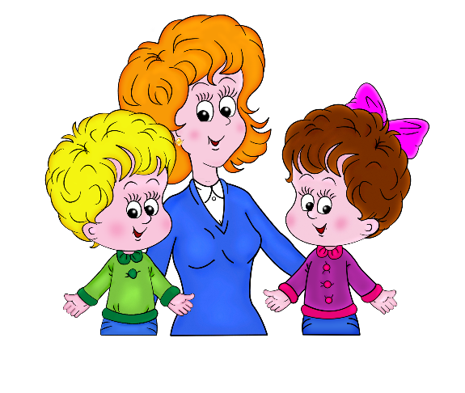
- Будьте (читайте, играйте, занимайтесь) вместе.
- Не вмешивайтесь в занятия, с которыми он справляется.
- Помогите, когда он просит.
- Поддерживайте успехи.
- Делитесь своими чувствами.
- Конструктивно разрешайте конфликты.
- Используйте в повседневном общении приветливые фразы.
- Обнимайте не менее 4-х, а лучше по 8 раз в день.
- Радуйтесь вашему малышу!

